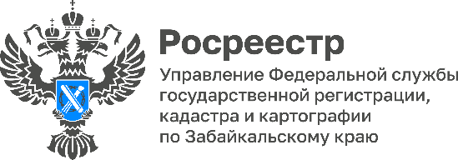

АЗБУКА Росреестра: Размер доли в праве или Балло-гектары

Орган местного самоуправления (ОМС) поселения, муниципального округа или городского округа по месту расположения земельного участка из земель сельскохозяйственного назначения, находящегося в общей долевой собственности, с 01 марта 2025 года определяет размеры земельных долей, выраженные в гектарах или балло-гектарах, в виде простой правильной дроби в соответствии с порядком, установленным постановлением Правительства Российской Федерации от 16.09.2020 № 1475.

Результаты определения размеров долей в праве общей долевой собственности на земельный участок из земель сельскохозяйственного назначения, выраженных в гектарах или балло-гектарах, в виде простой правильной дроби утверждаются решением ОМС.

Указанное решение опубликовывается в трехдневный срок с даты его принятия ОМС в средствах массовой информации, определенных субъектом Российской Федерации, и размещается на официальном сайте этого органа в сети "Интернет" (при его наличии).

ОМС по истечении тридцати дней с даты опубликования такого решения обеспечивает внесение изменений в сведения, содержащиеся в Едином государственном реестре недвижимости (ЕГРН), в отношении размера доли.

Названные сведения органом регистрации права вносятся в ЕГРН в срок не более пяти рабочих дней со дня поступления заявления ОМС.

Напомним, что данная мера в виде определения размеров долей в балло-гектарах принята в целях обеспечения реализации положений статьи 19.1 Федерального закона от 24.07.2002 № 101-ФЗ "Об обороте земель сельскохозяйственного назначения", статьи 47 Федерального закона от 13.07.2015 № 218-ФЗ "О государственной регистрации недвижимости".

#Росреестр #РосреестрЧита #РосреестрЗабайкальскийКрай #ЗабайкальскийРосреестр #Росреестр75 #Земля #Доля #БаллоГектар